**МЦКО по Математике углубленный уровень 10 класс задания и ответы**

**Вариант № 1 от 29.04.2025**

**Задание 1. В школе 24 % учащихся – ученики младших классов. Они не изучают иностранные языки. Остальные учащиеся школы изучают хотя бы один иностранный язык. Немецкий язык изучает четверть из тех, кто изучает хотя бы один иностранный язык.  
Сколько процентов учащихся школы изучают немецкий язык?**

**Задание 2. Найдите значение выражения a 3 3/5*a^-7/a^-4 при *a* = 32**

**Задание 3. Вычислите 6√2 sin 45/cos(-60)**

**Задание 4. Найдите сумму бесконечно убывающей геометрической прогрессии (*bn*), в которой *b*1 = 48, а *b*2 = 12.**

**Задание 5. В равнобедренном треугольнике *ABC* с основанием *AC* провели биссектрису *AF*.  
Найдите угол *ABC*, если угол *CAF* равен 33°. Ответ дайте в градусах.**

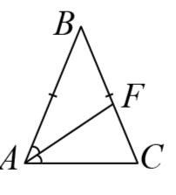

**Задание 6. На экзамене будет 25 билетов, Ира не выучила 2 из них. Найдите вероятность того, что ей попадётся выученный билет.**

**Задание 7. На каждом из 60 участков в садовом товариществе выращивают хотя бы одну из культур – клубнику или малину. Известно, что клубника растёт на 37 участках, а малина – на 44.  
Сколько участков в товариществе, на которых выращивают и клубнику, и малину?**

**Задание 8. На рисунке изображены графики функций f(x) = k и g(x) = ax + b, x которые пересекаются в точках A(−3;2) и B (xB;yB). Найдите xB.**

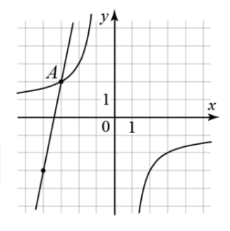

**Задание 9. Симметричный игральный кубик бросили два раза. Известно, что при первом броске выпало не 6 очков. Какова вероятность того, при первом броске выпало больше очков, чем при втором броске?**

**Задание 10. Если tg a, если sin a=6/√61 и a**

**.**

**Задание 11. В окружность вписан четырёхугольник *ABCD*, в котором *AD* = 24, *CD* = 10, ∠*BAC* = ∠*ADB* = 45°.Найдите площадь четырёхугольника *ABCD*.**

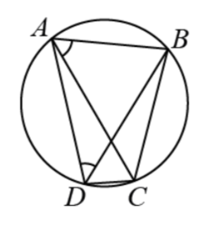

**Задание 12. Дан куб *ABCDA*1*B*1*C*1*D*1. Точки *K* и *F* – середины рёбер куба *AD* и *B*1*C*1 соответственно.  
Укажите все прямые из перечисленных ниже, скрещивающиеся с прямой *KC*.**

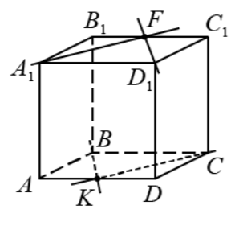

**Задание 13. Решите неравенство  2×2-7x-22/3x+6>0**

**Официальные задания и ответы к МЦКО по Математике для 10 класса на 29.04.2025 год, вариант № 1 заданий с ответами и решениями.**